

**PROGRAMA EXPERIENCIA TERMAS DE PUYEHUE**

**2 DÍAS | 1 NOCHE** desde **$146.250** por persona

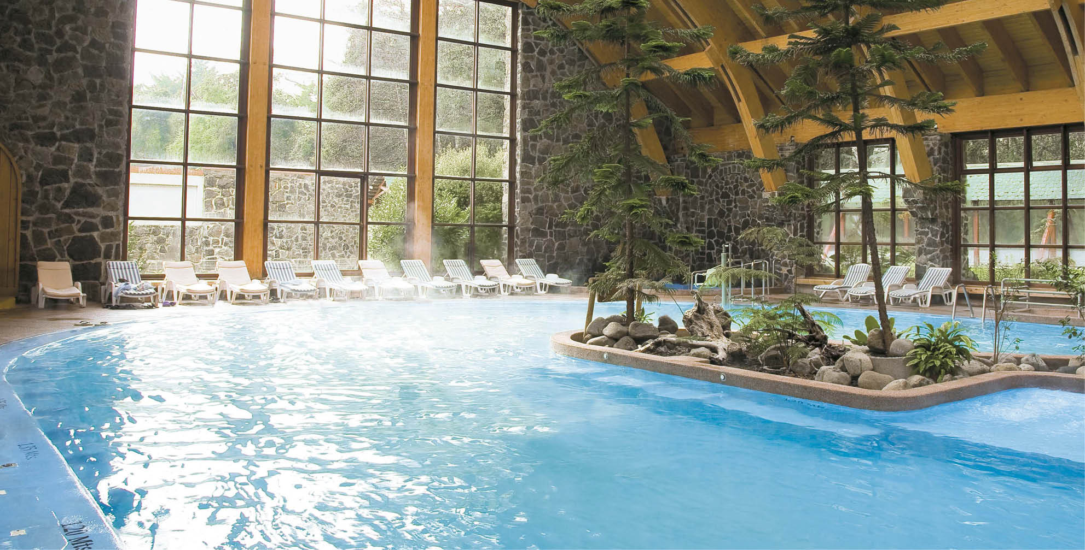

**PROGRAMA INCLUYE:**

* 1 noche de alojamiento en habitación seleccionada.
* Todas las comidas y bebidas (alcohólicas y no alcohólicas). *No incluye almuerzo el día de llegada.
* Minibar de bienvenida (reposición con cargo).
* Bar abierto: vino, espumante, cerveza y coctelería de la casa; café, té, jugos y bebidas.
* Acceso a piscinas termales (previa inscripción).
* Actividades indoor (bowling, sala de juegos).
* Actividades organizadas por el equipo de excursiones.
* Wi-fy y estacionamiento.

|  |  |  |  |  |  |
| --- | --- | --- | --- | --- | --- |
| **Habitación** | **Temporada** | **Tarifa** | **Doble antes** | **Doble**  **después** | **Vigencia** |
| Standard (Bosque) | Alta | Viernes y Sábado | ~~$ 235.000~~ | **$ 176.250** | 01/12/24 - 28/12/25 |
| Domingo a Jueves | ~~$ 195.000~~ | **$ 146.250** | 01/12/24 - 28/12/25 |

*Tarifas por persona, por programa en pesos chilenos. Incluye IVA.*

***Tarifas dinámicas (en base a ajustes de la tarifa base según nivel de ocupación y fecha de viaje).***

**INFORMACIÓN ADICIONAL**

Tarifas en base habitación Single/Doble.

Tarifas para pasajeros individuales, sujetas a disponibilidad al momento de reservar, y a cambios sin previo aviso.

Check-in 16:00 hrs, Check-out 11:00 hrs.

Política de niños: 2 niños de hasta 4 años liberados, compartiendo cama con sus padres.

Estos valores son referenciales y pueden variar dependiendo de las condiciones establecidas por el proveedor.

Este programa no incluye ticket aéreo, impuestos aéreos de ninguna clase, ni servicios no indicados en el detalle.